Россия Федерациязындағы  Хакас Республика  Муниципальнай пÿдiстiн устағ-пастаа  Саяногорск город | 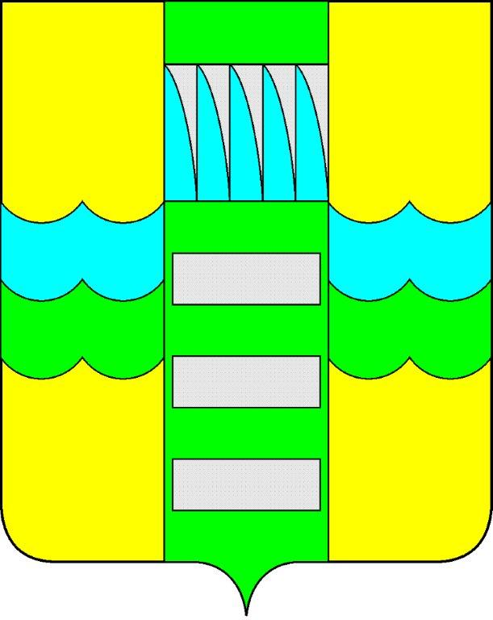 | Республика Хакасия в составе  Российской Федерации  Администрация муниципального образования  город Саяногорск

ПОСТАНОВЛЕНИЕ

от 16.12. 2013г. № 1914

О внесении изменений в Постановление
Администрации г.Саяногорска
№ 1869 от 13.12.2010г. «Об утверждении
долгосрочной муниципальной целевой программы
«Развитие физической культуры и спорта в
муниципальном образовании город Саяногорск
на 2011 — 2015 годы»

Руководствуясь решением Совета депутатов муниципального образования город Саяногорск от 21.12.2012г. № 81 «О бюджете муниципального образования город Саяногорск на 2013 год и на плановый период 2014 и 2015 годов» (с изменениями и дополнениями), ст. 30, 32 Устава муниципального образования город Саяногорск, утвержденного решением Саяногорского городского Совета депутатов от 31.05.2005 г. № 35

П О С Т А Н О В Л Я Ю:

1. Внести в Приложение №1 к Постановлению Администрации муниципального образования город Саяногорск от 13.12.2010г. № 1869 «Об утверждении долгосрочной муниципальной целевой программы «Развитие физической культуры и спорта в муниципальном образовании город Саяногорск на 2011 — 2015 годы» следующие изменения:
1.1. В паспорте Программы строку «Объемы и источники финансирования» изложить в следующей редакции:

Объемы и источники финансирования | Предполагаемый общий объём финансирования Программы составляет 35054,94 тыс. рублей, в том числе по годам и по источникам:
   | Всего | Из бюджета МО г.Саяногорск | За счет дотаций и субвенций Республики Хакасия
  2011 год | 14513,3 | 7513,3 | 7000,0
  2012 год | 5617,5 | 2670,5 | 2947,0
2013 год | 5794,4 | 5098,4 | 696,00
2014 год | 4432,24 | 4432,24 | -
2015 год | 4697,5 | 4697,5 | -
ИТОГО | 35054,94 | 24411,94 | 10643,0

1.2. В части 3:
- раздел II изложить в следующей редакции:

II. Развитие спорта высших достижений и подготовка спортивного резерва
2.1 | Организация учебно-тренировочных сборов для членов сборных города, на спортивных базах и физкультурно -оздоровительных центрах | Минспорттуризм Хакасии, Администрация МО г.Саяногорск  КДМФКиС, ГорОО | 2011  2012  2013  2014  2015 | 100,0  100,0  20,0  10,0  10,0
2.2 | Развитие спортивных команд по игровым видам спорта в г.Саяногорске | Администрация МО г.Саяногорск  КДМФКиС | 2011  2012  2013  2014  2015 | 100,0  100,0  20,0  20,0  20,0
2.3 | Участие спортивных сборных команд города в республиканских и федеральных мероприятиях | Администрация МО г.Саяногорск  КДМФКиС | 2011  2012  2013  2014  2015 | 100,0  50,0  20,0  20,0  20,0
 | Итого по разделу II |  | 2011  2012  2013  2014  2015 | 300,0  250,0  60,0  50,0  50,0

- раздел III изложить в следующей редакции:

III. Физкультурно-оздоровительная работа с населением
3.1 | Организация и проведение городских соревнований среди лиц с ограниченными возможностями здоровья | Администрация МО г.Саяногорск  КДМФКиС | 2011  2012  2013  2014  2015 | 80,0  100,0  30,0  30,0  30,0
3.2 | Подготовка и участие лиц с ограниченными возможностями здоровья в Республиканских соревнованиях | Администрация МО г.Саяногорск  КДМФКиС | 2011  2012  2013  2014  2015 | 40,0  50,0  30,0  30,0  30,0
3.3 | Проведение городских комплексных физкультурно-спортивных мероприятий: | Администрация МО г.Саяногорск  КДМФКиС | 2011  2012  2013  2014  2015 | 675,0  500,0  1249,58  120,0  320,0
3.4 | Летние спортивные игры народов Республики Хакасия | Администрация МО г.Саяногорск  КДМФКиС | 2012  2014 | 100,0  140,0
3.5 | Летняя спартакиада учащихся Республики Хакасия | Администрация МО г.Саяногорск  КДМФКиС | 2011  2013 | 200,0  90,0
3.5 | Летняя спартакиада учащихся Республики Хакасия | ГорОО | 2013 | 245,5
3.5 | Летняя спартакиада учащихся Республики Хакасия | Администрация МО г.Саяногорск  КДМФКиС | 2015 | 90,0
Итого по разделу III |  |  | 2011  2012  2013  2014  2015 | 995,0  750,0  1645,08  320,0  470,0

- раздел IV изложить в следующей редакции:

IV. Развитие физкультурно-спортивной работы с детьми и молодежью
4.1 | Укрепление материально-технической спортивной базы муниципальных спортивных учреждений, приобретение спортивного инвентаря и оборудования | Администрация МО г.Саяногорск  КДМФКиС | 2011  2012  2013  2014  2015 | 150,0  170,0  100,0  10,0  10,0
4.2 | Проведение спортивно-массовой работы с учащимися, студентами, молодежью | Администрация МО г.Саяногорск  КДМФКиС | 2011  2012  2013  2014  2015 | 135,0  135,0  100,0  0,0  0,0
 | Итого по разделу IV |  | 2011  2012  2013  2014  2015 | 285,0  305,0  200,0  10,0  10,0

- раздел V изложить в следующей редакции:

V. Выезды сборных команд МО г.Саяногорск на республиканские и федеральные соревнования
5.1 | Выезды на республиканские и федеральные соревнования | Администрация МО г.Саяногорск  КДМФКиС | 2011  2012  2013  2014  2015 | 500,0  580,0  215,0  100,0  150,0
 | Итого по разделу V |  | 2011  2012  2013  2014  2015 | 500,0  580,0  215,0  100,0  150,0

- раздел VI изложить в следующей редакции:

VI. Развитие инфраструктуры физической культуры и спорта
6.1 | Капитальное строительство и реконструкция муниципальных спортивных сооружений, в том числе стадион с искусственным покрытием футбольного поля по улице Ярыгина и ул.Мечты | ГорОО (ДЮСШ) | 2011  2012  2013  2014 | 12338,3  587,7  1633,0  300,0
6.2 | Капитальный ремонт спортивного зала МБОУ МСШ и спортивной площадки МБОУ СОШ№2 | ГорОО | 2012  2013 (РХ)  2013 (МО) | 1794,0  547,5  5,5
6.3 | Оснащение спортивных залов МБОУ «МСШ» и МБОУ СОШ №5 спортивным оборудованием | ГорОО | 2012  2013 (РХ)  2013 (МО) | 255,8  148,5  1,5
6.4 | Ремонт внутри дворовых спортивных площадок | КЖКХиТ | 2012  2013  2014 | 829,0  828,9  223,94
6.5 | Приобретение спортивного оборудования для внутри дворовых спортивных площадок | ДАГН | 2012  2013 | 171,0  86,0
6.6 | Проведение инженерного и технического обследования конструкции здания бассейна пгт.Майна | КЖКХиТ | 2013 | 126,0
Итого по разделу VI |  |  | 2011  2012  2013  2014 | 12338,3  3637,5  3376,9  523,94

- раздел VII изложить в следующей редакции:

VII. Пропаганда физической культуры и спорта
7.1 | Изготовление и размещение социальной рекламы по пропаганде спорта и здорового образа жизни | Администрация МО г.Саяногорск  КДМФКиС | 2011  2012  2013  2014  2015 | 20,0  20,0  40,0  10,0  10,0
7.2 | Издание полиграфической продукции (выпуск информационных буклетов, памяток) | Администрация МО г.Саяногорск  КДМФКиС | 2011  2012  2013  2014  2015 | 10,0  10,0  20,0  10,0  10,0
 | Итого по разделу VII |  | 2011  2012  2013  2014  2015 | 30,0  30,0  60,0  20,0  20,0

- раздел VIII изложить в следующей редакции:

VIII. Стимулирование спортивного потенциала тренеров, спортсменов, учителей физического воспитания, руководителей спортивных учреждений, организаций
8.1 | Награждение премиями тренеров, спортсменов, учителей физического воспитания, руководителей спортивных учреждений, организаций муниципального образования г.Саяногорск в связи с празднованием Дня физкультурника | Администрация МО г.Саяногорск  КДМФКиС | 2011  2012  2013  2014  2015 | 65,0  65,0  65,0  0,0  0,0
8.2 | Премии Главы муниципального образования г.Саяногорск «За выдающиеся заслуги в области физической культуры и спорта» | Администрация МО г.Саяногорск  КДМФКиС | 2013 | 172,42
 | Итого по разделу VIII |  | 2011  2012  2013  2014  2015 | 65,0  65,0  237,42  0,0  0,0

- добавить раздел IX и изложить в следующей редакции:

IX. Функционирование Муниципального Автономного Учреждения «Городские спортивные сооружения»
9.1 | Субсидирование МАУ «Городские спортивные сооружения» | КДМФКиС | 2014  2015 | 3408,3  3997,5
Итого по разделу IX |  |  | 2014  2015 | 3408,3  3997,5

- в позиции, касающейся перечня мероприятий, строку «Всего по Программе» изложить в следующей редакции:

Всего по Программе |  | 2011  2012  2013  2014  2015 | 14513,3  5617,5  5794,4  4432,24  4697,5

1.3 В абзаце 3 части 4:
- слова «32334,2 тыс. рублей» заменить словами «35054,94 тыс. рублей»;
- таблицу изложить в следующей редакции:

Период | Всего, тыс.руб. | в том числе:
Период | Всего, тыс.руб. | средства бюджета  МО г.Саяногорск | за счет дотаций и субсидий Республики Хакасия
2011 год | 14513,3 | 7513,3 | 7000,0
2012 год | 5617,5 | 2670,5 | 2947,0
2013 год | 5794,4 | 5098,4 | 696
2014 год | 4432,24 | 4432,24 | -
2015 год | 4697,5 | 4697,5 | -
ВСЕГО | 35054,94 | 24411,94 | 10643,0

2. Информационно - аналитическому отделу Администрации муниципального образования город Саяногорск (Михалева Е.Ю.) опубликовать настоящее постановление в средствах массовой информации и разместить на официальном сайте муниципального образования город Саяногорск в сети интернет.

3. В наименовании и по тексту слова «долгосрочная муниципальная целевая программа» заменить словами «муниципальная программа» в соответствующих числе и падеже.

4. Данное постановление вступает в силу с момента опубликования и распространяет свое действие на правоотношения, возникающие с 01.01.2014г.

5. Контроль над исполнением настоящего постановления возложить на Первого заместителя Главы муниципального образования город Саяногорск Н.М.Чванову.

Глава муниципального
образования город Саяногорск Л.М.Быков

